http://www.dfedu.com/jyb/kejian/ja/3001/main.htm.html

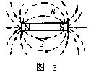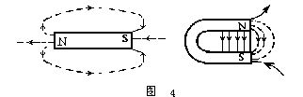
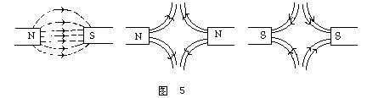
简单的磁现象
[例1]有二根形状相同的钢棒甲、乙，一根有磁性，另一根没有磁性。如果没有任何其它用具，怎样才能知道哪一根有磁性，哪一根没有磁性？
[分析]磁体上磁性强弱分布不均匀。条形磁铁两端磁性最强，中间磁性最弱。
[解]拿甲钢棒的一端去靠近乙钢棒的中间，如果甲有磁性，则甲一定能吸引乙，如果甲无磁性，乙有磁性，则甲一定不能吸引乙。
[例2]如图1所示，弹簧秤下挂一铁球，将弹簧秤自左向右逐渐移动时，弹簧秤的示数 [ ]
A．不变。 B．逐渐减少。
C．先减小再增大。 D．先增大再减小。
[分析]磁体上磁性强弱并不一样，实验证明，磁体两端（磁极）处的磁性最强，而中间的磁性最弱。因而铁球在条形磁铁的N极和S极处受到的吸引力最大，在正中处受到的吸引力很小。
[答]C．
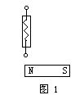
[例3]有一条形铁块，上面的字样已模糊不清，试用多种方法判定它是否具有磁性。
[分析]判断某物体是否具有磁性，主要可依据磁铁的吸铁性，指向性以及磁极间的相互作用规律。
[答]方法1：根据磁体的吸铁性来判断。取一些磁性物质（如少量铁粉），如条形铁块能吸引铁粉，就说明它有磁性，是磁体。
方法2：把条形铁块用细线系住中间，悬吊起来。如果它具有磁性，它将会在地球磁场的作用下，只在南北方向停下来。如果该铁块不具有磁性，就会在任意方向停下来。
方法3：另取一根条形磁铁，用其两端分别先后去靠近条形铁块的某一端，如果两次都能吸引，说明它是铁块，无磁性；如果一次吸引，一次排斥，说明它有磁性，是磁铁。
[说明]跟判断物体是否带电相类似，要判断某物体是否有磁性，只有将另一磁体靠近它，并观察到两者相互排斥时，才能判定被考察物体是有磁性的。如果被考察物体是铁磁性物质，由于另一磁铁具有吸铁性，因此两者相互吸引不能证明双方都一定具有磁性。
[例4]有甲、乙两根外形完全相同的钢棒，一根有磁性，另一根没有磁性，用图2中的哪种方法可以一次就把它们区分开来？
[分析]一般条形磁铁的磁极在棒的两端，棒中间是没有磁性的，选项（C）没办法确定棒有磁性；在选项（A）、（B）中，甲、乙两棒各有顶端相互接触，根据力的作用是相互的，因此也无法确定哪个棒的顶端有磁性。
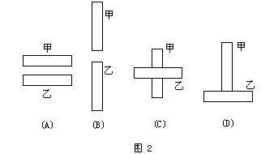
选项（D）用甲棒顶端接触乙棒的中间，如果吸引，说明甲棒顶端是磁极，甲是条形磁铁，乙是没有磁性的钢棒；如果不吸引，说明甲棒没有磁性，乙棒就是条形磁铁。
[答]（D）。
磁的新用途
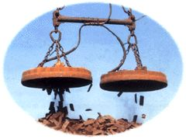
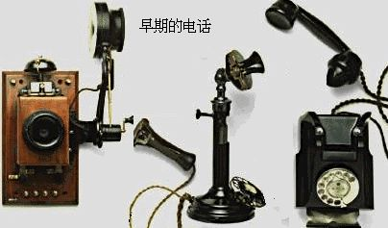
磁被广泛应用于现代科学技术中，收音机、电视机、录音机、录像机、电话、电报、电子手表、电子显微镜、各类电表、磨床吸盘、恒磁和电磁起重吊头、物理探矿设备、电子计算机以及种类繁多的发电机、电动机等等，都要应用各种各样磁性材料。磁悬浮列车已在一些国家中问世，由于它减少了车轮和地面之间的撞击，因而行驶平稳、无空气污染，磁悬浮列车速度可达500千米/时。

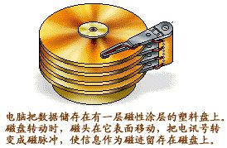

磁场对人体健康也有密切关系，早在春秋战国时期，名医扁鹊即用“磁石治病”。现代的磁疗是以一定强度的恒定磁场（如永磁片）、旋转磁场、或脉冲交变磁场作用于人体。磁疗对于各种关节炎、腰脊劳损等疼痛性疾病、高血压、静脉曲张等有一定疗效，而且经济、安全、很少有副作用。饮用磁化水可减少结石等疾病。在农业上，用磁化水浸种、稻谷发芽率高，生长快。用磁化水灌溉农田，可使苗壮、茎粗、分蘖多、产量高。
我国古代磁学成就
湖北郧西县一中（442600）王心
我国古代对磁学领域的认识和研究，领先于当时其它各国，取得了当时世界上最好的成就。是人类文化和科学史上的宝贵遗产。了解它对我们进行爱国主义教育有着深远的现实意义，下而作一些简单介绍：
一、磁石性质的最早认识
春秋战国时期，我们的祖先已经认识到磁石能吸引铁的性质。春秋末期（约公元前五世纪）《管子·地数篇》中有“山上有慈石（即磁石、下同）者，其下有铜金”之说，这比古希腊人发现“活铁”（即天然磁矿石）要早400多年，是世界上对磁现象的最早记载。战国末期（约公元前239年）《吕氏春秋》上有“慈石召铁。或引之也”的记载，更明确地指出磁石具有吸铁的性质。
磁石吸铁性质被发现后，很快在秦朝（公元前221年&#0;前206年）得到广泛应用，如：《三辅黄图》上记载：秦始皇统一中国后，累遭政敌的谋刺，因此在建造阿房宫时，特别命工匠用磁石修筑北阙门。利用磁石吸铁性质防备刺客暗藏铁器进宫行刺。
磁石能否吸引铜筹其它非铁质物体呢？我国西汉时期（公元前202年&#0;公元8年）就作了正确论断。《淮南子》上记载：“若以慈石之能连铁也，而求其引瓦，则难矣”、“慈石引铁，及其于铜则不通也”。大意说，磁石虽能吸铁，但不能吸铜等非铁物质。
到了东汉（公元25年&#0;220年），我国已经认识到磁石（磁极）之间存在着相互推斥作用，《淮南万毕术》中“磁石拒綦”的记载，就说明了这一点。

晋朝（公265年&#0;420年）还把磁石吸铁性质用于军事。《晋书·马隆传》记载：“隆依八阵图作偏箱车，出敌不意，或夹累磁石，贼负铁铠，行不得前，隆卒悉被犀甲，无所留碍，贼咸以为神，”可见，晋朝的战争把磁石派上用场。
宋代（公元960年&#0;1276年）是我国古代磁学研究的鼎盛时期，那时已经认识到磁石具有不同的极性。北宋的科学家沈括在《梦溪笔谈》第588条指出：“以磁石磨针锋，则锐处常指南，亦有指北者，恐石性不同，如夏至鹿角解，冬至麋角解。南北相反，理应有异，未深考耳。”这段话译意是：用磁石磨针尖，针尖常指南，也有指北的，这恐怕是磁石的性质（即我们现在所说的磁极）不同，正如鹿角夏至脱落，麋角冬至脱落，是由于鹿和糜的习性不同。针尖所指的南北方向相反，则是因为磁石性质不同，只是没有人深入研究而已。这个观点与著名的牛津大学学者皮埃尔·德·马里古特在公元1269年发表的磁极结论基本一致，只是没有提出“磁极”这个概念而已，但却比马里古特形成这种认识要早200多年。
二、人工磁化材料技术
（梦溪笔谈》第437条“方家以磁石磨针，则能指南”实质上介绍了一种人工磁化材料的方法：铁针经磁石摩擦，即可获得磁性。
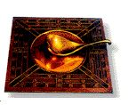
北宋的曾公亮在《武经总要》中详尽地记载了在地磁场中磁化铁片的方法：“以薄铁片剪裁长二寸阔五分，首尾锐如鱼形，置炭火中烧之，候通赤，以铁铃鱼首出火，以尾正对子位，蘸水盆中，没尾数分则止，以密器收藏。”这文字说明了将烧红的铁片作淬火处理，冷却时顺着地磁场的南北方向，使铁片中磁畴排列有方向性。特别强调淬火时，只使其尾没水数分，整块铁片在水中形成一倾斜方向，实质上是利用地磁倾角，使铁片与地磁场方向更接近，更有效地得到地磁场的磁化。
三、指南针技术与应用
指南针是我国古代的“四大发明”之一，其作用正如马克思所说：“……指南针打开了世界市场……变成科学复兴的手段，变成对精神发展创造必要前提的最强大的杠杆”。指南针的研究最早要追溯到战国时期。当时的《鬼谷子》和《吕氏春秋》上都记述了最古老的指南针一司南（司南是由一把光滑的磁勺和刻着方位的铜盘组成，用手转动勺子，停下来时勺把指向南方）。东汉的王充在《论衡》中作了进一步说明：“司南之杓，投之以地，其柢指南”。到了宋代，这种勺状司南演变成为鱼形或针状的指南针。
关于指南计的安装，《梦溪笔谈》有这样论述：“…水浮多荡摇，指爪及碗唇上皆可为之，运转尤速，然坚滑易坠，不若缕悬为最善。其法取新纱独茧缕，以芥子许蜡缀于针腰，无风之处悬之，则针常指南。”归纳起来。这里介绍了指南针的四种放置方法：①水浮法（让针贯穿在多根灯草上，浮在水面上）、②指甲法（把针放在光滑的指甲盖上）、③碗唇法（把针放在光滑的碗唇上）、④缕悬法（用蚕丝系针腰，悬吊指针）。同时还阐了前三种放法的弊端，指出以缕悬法为最好。
根据指南针的放置方法，宋代还制造出了便于携带的指向仪器&#0;罗盘。陈元靓在《事林广记·神仙幻术》上介绍了两种指南仪：指南鱼和指南龟。前者把磁针放入鱼形木片内，浮在水面上指示南北，后来发展成水罗盘；后者把磁针放入龟形木片内，以竹针作支轴转动指示南北，这就是现代指南仪（早罗盘）的雏形。
中国还最早将指南针用于航海。宋代朱‘早于公元1119年在《萍洲可谈》中写到：“舟师识地理，夜观星，昼观日，阴晦观指南针”。徐竞在《宣和奉使高丽图经》中也有类似记载。吴自牧在《梦梁录》中谈到：海船上由“火长”职位的人掌管罗盘，船在风雨雾阴天“惟凭针盘而行”、“毫厘不敢误差，盖一舟人命所系也。”可见，指南针在航海中的作用十分重大。
四、磁偏角与磁倾角的发现
静止在地面上的指南针的方向（即地磁场磁感线方向）与地理子午线并不完全重合，其间存在一个很小的偏角叫磁偏角，最早发现这个偏角的科学家是我国宋代的沈括。他在《梦溪笔谈》卷二十四中指出“微偏东，不全南也”，这一重大发现在航海中有重要的指导意义，比哥伦布1462年的同类发现要早400多年。
平放在地面上的指南针，其磁针指向（磁感线方向）并不水平，与水平面有一个很小的倾斜角，叫磁倾角，最早发现这一倾角的是我国宋代的曾公亮（前面作过介绍），比英国的罗伯特·诺曼在1581年《新奇的吸引力》的同类发现要早500多年。
五、磁与电现象最早的“相提并论”
东汉的王充在《论衡·乱龙篇》中的同一处记载：“顿牟缀芥、慈石引鍼”（顿牟：琥珀、缀：吸引、芥：一种很轻的植物、鍼：针）。《三国志·吴书》中同一处记载：“虎魄不取腐芥，磁石不受曲针”（虎魄：琥珀、取：吸、腐芥：腐烂的因含水而导电的芥草、受：吸、曲针：软的容易弯曲的铜针）。这两处可译成：带静电的琥珀吸引轻小的芥草，磁石能吸引铁针；而带静电的琥珀不吸引腐烂导电的芥草，磁石也不吸引铜针。可见，我国古代很早就把磁与电放在一起，相提并论了，这种“并论”的观点比奥斯特发现电与磁的联系要早近两千年。尽管在当时没有找出电、磁之间根本联系的条件，但这种磁、电并论的思想在当时已经是超常的了。
巧收铁屑
器材：磁体、小塑料袋、衔铁块
步骤：(1)可把磁体装在小塑料袋里去吸铁屑，铁屑被吸引后放在盒里，从袋中抽出磁体，铁屑即脱离。(2)在磁体的一端放块衔铁，然后用它去吸铁屑，铁屑被衔铁吸住后放在盒里，将衔铁从磁体上分离，铁屑即落入盒中。

